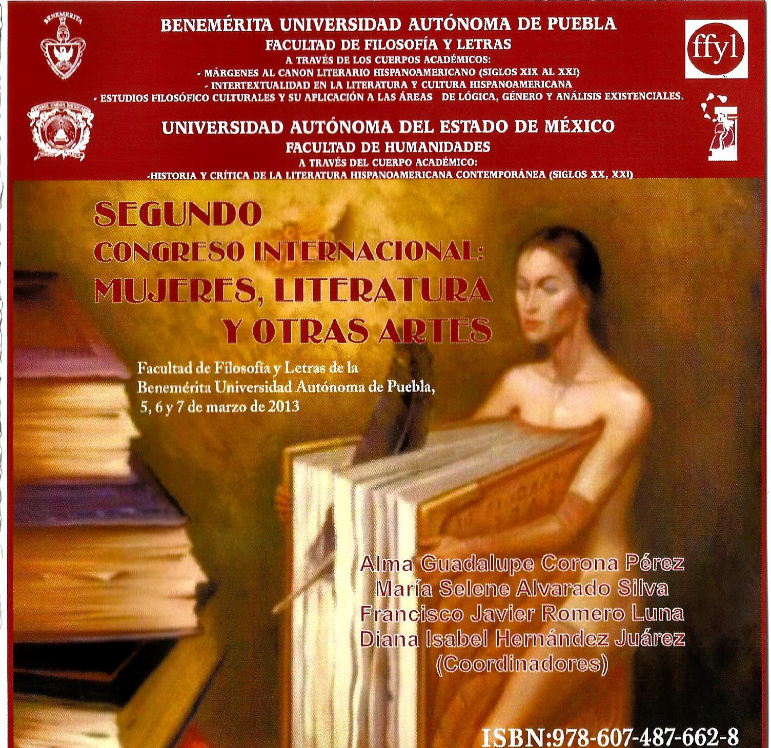

Segundo Congreso Internacional: Mujeres, Literatura y otras Artes
(Memorias)
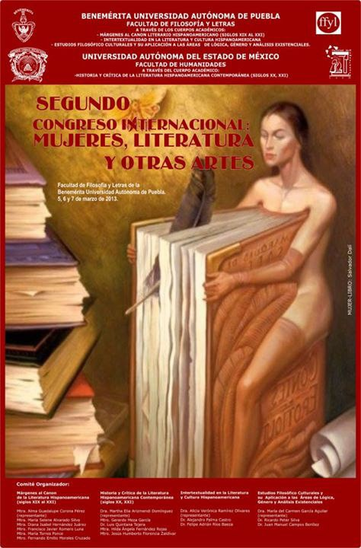

5, 6 y 7 de marzo, 2013

Puebla, Puebla.

Alma Guadalupe Corona Pérez María Selene Alvarado Silva Francisco Javier Romero Luna Diana Isabel Hernández Juárez

(Coordinadores)

BENEMÉRITA UNIVERSIDAD AUTÓNOMA DE PUEBLA

Mtro. José Alfonso Esparza Ortiz
Rector
Dr. René Valdiviezo Sandoval
Secretario General
Mtra. María del Carmen Martínez Reyes
Vicerrectora de Docencia
Dr. Ygnacio Martínez Laguna
Vicerrector de Investigación y Estudios de Posgrado
Mtro. Jorge David Cortés Moreno
Vicerrector de Extensión y Difusión de la Cultura

FACULTAD DE FILOSOFÍA Y LETRAS
Dr. Alejandro Palma Castro
Director
Dr. Osbaldo Quiroz Romero
Secretario Académico
Dr. Felipe Ríos Baeza
Secretario de Investigación y Estudios de Posgrado
Mtro. Fernando Morales Cruzado
Secretario Administrativo
Mtro. José Carlos Blázquez Espinosa Coordinador de Publicaciones Mtra. María Torres Ponce
Coordinadora de Extensión y Difusión Académica
Mtra. Diana Isabel Hernández Juárez
Secretaria particular de la Dirección
Dra. Ma. Del Carmen Griselda Santibáñez Tijerina
Coordinadora del Colegio de Lingüística y Literatura Hispánica

Primera edición: 2013
ISBN: 978-607-487-662-8
© Benemérita Universidad Autónoma de Puebla 4 Sur 104
Facultad de Filosofía y Letras
Av. Juan de Palafox y Mendoza 228 Puebla, Pue. México
C.P. 72000

Impreso y hecho en México
Printed and made in Mexico

CUERPOS ACADÉMICOS PARTICIPANTES:

MÁRGENES AL CANON LITERARIO HISPANOAMERICANO (SIGLOS XIX AL XXI) BUAP

Mtra. Alma G. Corona Pérez – Representante – Mtra. María Selene Alvarado Silva
Mtra. Diana Isabel Hernández Juárez Mtro. Francisco Javier Romero Luna Mtro. Fernando Emilio Morales Cruzado Mtra. María Torres Ponce

HISTORIA Y CRÍTICA DE LA LITERATURA HISPANOAMERICANA CONTEMPORÁNEA (SIGLOS XX AL XXI) UAEM-TOLUCA

Dra. Martha Elia Arizmendi Domínguez – Representante – Mtro. Gerardo Meza García
Dr. Luis Quintana Tejera Mtra. Hilda Ángela Fernández Rojas
Mtro. Jesús Humberto Florencia Zaldívar

INTERTEXTUALIDAD EN LA LITERATURA Y CULTURA HISPANOAMERICANA – BUAP

Dra. Alicia Verónica Ramírez Olivares – Representante – Dr. Alejandro Palma Castro
Dr. Felipe Adrián Ríos Baeza

ESTUDIOS FILOSÓFICO CULTURALES Y SU APLICACIÓN A LAS ÁREAS DE LÓGICA, GÉNERO Y ANÁLISIS EXISTENCIALES – BUAP

Dra. María del Carmen García Aguilar – Representante – Dr. Ricardo Peter Silva
Dr. Juan Manuel Campos Benítez

EQUIPO DE APOYO LOGÍSTICO

Alejandra Hueyaco Hernández Alma De Saavedra Corona Andrés Téllez Cruz
Berenice Estela Villegas Carsolio Carmen Fajardo Rojas Christian Guerra Ruíz
Elizabeth Sánchez Hernández Fidela Valle Morales Jorge Bonilla Munive
Julieta Teresa Portillo Uribe Liliana Alonso Silva
Margot Bondad Castro Vanilla Melissa Bouchan Catalán
Raúl Torres Martínez

Corrección y elaboración del Programa del Congreso: Alma De Saavedra Corona. Edición y corrección: Andrés Téllez Cruz.

Los contenidos, así como la autoría de los artículos, pertenecen y corresponden a sus redactores. Puebla, México. Octubre de 1913..

* Proyecto: Actualización y Aplicación de Modelos Contemporáneos de Análisis Literario IDCA 6722 IDE. Actividad 3355 // ID Recurso 15

Las Tormentas de Celia Del Palacio: estructura e intratextualidad en Las mujeres de la
Tormenta

MARTHA ELIA ARIZMENDI DOMÍNGUEZ
GERARDO MEZA GARCÍA

Ay, qué bonito es volar a las dos de la mañana.

Me agarra la bruja, me lleva a su casa, me vuelve maceta y una calabaza.

Ay, dígame, dígame, dígame usted,
¿cuántas criaturitas se ha chupado usted?
Ninguna, ninguna, no sé, ando en pretensiones de chuparlo a usted.

Celia del Palacio rescata la tradición oral y documental de la existencia de brujas y hechiceras veracruzanas, para recrearlas con fina pluma en Las mujeres de la tormenta, novela cuya estructura y temática atrapa al lector en un laberinto de emociones al conocer la vida y andanzas de seis mujeres que han tenido que enfrentarse al desprecio y maltrato de una sociedad en la que la mujer, ancestralmente, ha sido sometida y humillada.

En la trama, las brujas del Sotavento, las mulatas de Veracruz aparecieron en libretas azules escritas por la mano de quien dirige un centro de apoyo a migrantes y que fue asesinada. Ahora su hija comienza a perseguir el rastro de los asesinos, al mismo tiempo que esa raíz negra, de brujería, donde se conjuntan estas primeras mujeres que llegaron en los barcos con las que ahora arriban en contenedores (Flores, 2012: 3).

Las mujeres en la tormenta es el resultado de la agrupación de tradiciones populares que llegaron a México por Veracruz. “Ahí se desarrolla esta conmovedora novela que recrea la historia de seis mujeres que han tenido que enfrentarse a un mundo que las deja sin opciones al acusarlas de brujas” (del Palacio, 2012: Contraportada).
Los relatos de estas mujeres están unidos por un puñal godo con características muy especiales: “[…] era un puñal de acero damasquinado de hoja de doble filo encorvado en

forma de S, de los llamados kamjar, usados por los moros; tenía un ser fantástico grabado en el mango: cabeza de águila con cuerpo de león, al cual rodeaban dos serpientes enlazadas” (del Palacio, 2012: 17), heredado de generación en generación y que al ser testigo de las historias, se convierte en un elemento mágico, en actante dentro de cada una.
Además del puñal, en los relatos, en el punto álgido de cada uno, la estrepitosa lluvia, LA TORMENTA, hacía más cruenta la historia pues “En tiempo de lluvias, cuando los sapos parecían brotar de cada gota y se oían a lo lejos los tambores yorubas de los cimarrones al amparo de las sombras, cundía el pánico: el viento del norte llevaba a todos los pueblos de Sotavento los susurros que los esclavos compartían frente a las hogueras (del Palacio, 2012: 33). Anunciaba calamidades.
“El huracán destrozó las casas que había en la isla, mucha gente se ahogó y en la banda de tierra firme el viento derrocó almacenes” (del Palacio, 2012: 24), vino la desbandada causando atracos y más muertes. “Entretanto, afuera la lluvia había arreciado: las gotas chocaban contra los cristales y el viento agitaba el móvil de conchas que colgaba en el porche” (del Palacio, 2012: 61). Lilia se decidió a leer una de las libretas. “[…] la sorprendió la tormenta. Jacinta […] quiso correr hasta su jacal, pero las rachas de viento y la cantidad de agua que caía la convencieron de buscar refugio” (del Palacio, 2012: 212). López de Santa Ana la había visto. “De pronto empezó a caer una finísima llovizna cuya intensidad aumentó de inmediato” (del Palacio, 2012: 260). Lilia y Fernando se aman.
De igual manera, “los insumos” para hacer los conjuros: “-Obirin gbona, okunrin nsa- alcanzó a suplicar Mwezi con el último hilo de voz-, tú, que defiendes a tus hijos como fiera,
¡cae sobre los hombres blancos y no tengas compasión!” (Del Palacio, 2012: 16); habas usadas como medium:
Yo os conjuro, habas, […] Que suertes echó en el mar Habas,
Que me digáis la verdad
Con Dios Padre, con Dios Hijo Con Dios Espíritu Santo Habas,
Que me digáis la verdad (del Palacio, 2012: 76).

Hechizos para lograr algo: “de día era la afligida esposa del Conde de Malibrán […] pero de noche en noche, era la hechicera que seducía a los hombres a su antojo, y cundo alguno la reconoció, no dudó en darle muerte con el puñal” (del Palacio, 2012: 69).
Limpias/ bebedizos para proteger o dañar a alguien: “Las señoras la despojaron de la túnica, la echaron al lago y arroparon el cuerpo desnudo de Lilia para regresarla a la casa; ahí Epitacia y Lisa prepararon una infusión muy caliente de varias yerbas y se la hicieron beber, Lilia, al sentir que estaba protegida en aquella cama cálida, cayó en un sueño profundo” (del Palacio, 2012: 259). Aparecen también en los relatos: granos de maíz, granos de café, cabellos, polvos, flores secas, que como motivos recurrentes forman parte de la trama.

A las relaciones entre las historias, las hemos llamado “Intratextuales”, término que si bien Genette no cita como tal, forma parte de lo que llama transtextualidad, entendida como “trascendencia textual, entre otros, que une al texto con la realidad extratextual” (1989: 13). De esta manera, las relaciones transtextuales no limitan la posibilidad mencionada, dado que si bien apuntan al contexto, también lo hacen hacia el texto, en, dentro de él; cabe resaltar aquí que hablar de transtextualidad implica otra clasificación, la cual puede ser, como lo menciona el autor, la citación, la inclusión y la alusión e incluso la parodia, todas formas específicas de la intertextualidad que, como se aprecia, la obra, está llena de ésta, en todas sus manifestaciones, incluyendo las culturales.

En Las mujeres de la tormenta, novela dedicada a todas las mujeres activistas asesinadas en México, desde Regina Martínez, periodista veracruzana, Marisela Escobedo, Digna Ochoa y tantas otras de las cuales “para nuestro oprobio, hemos olvidado” (del Palacio, 2012: 7), Celia del Palacio une 10 episodios en uno, al tiempo que pueden abordarse de manera singular y entre los cuales existe unión tanto temática como formal. Lo que ancla al lector es la manera en cómo la autora, haciendo gala de sus cualidades artísticas, logra hacer contacto con aquél, en tanto que:

El texto literario sea la ilustración de un significado dado de antemano […] Así el texto literario fuera leído ora como testimonio del espíritu de la época, ora como expresión de neurosis de su autor, ora como reflejo de circunstancias sociales. Ahora, no se debe negar que los textos literarios poseen un sustrato histórico. Pero

sólo la forma en que lo constituyen […] ya no parece estar determinada de una manera histórica. Por ello, también es posible que al leer obras de épocas pasadas tengamos con frecuencia la sensación de movernos en circunstancias históricas, tal como si perteneciésemos a esa época o como si lo pasado fuese nuevamente presente (Iser, 1993: 101).

En este sentido, debemos tomar en cuenta que, aunque Las mujeres de la tormenta, no es estrictamente un texto histórico, sí contiene rasgos que lo encaminan hacia ese tipo de obra, dado que las fuentes consultadas: archivos, fechas, entrevistas dan muestra de la capacidad de la autora para procesarlas y, además, recrear artísticamente no lo que no consta en los documentos, pues, tal como lo expresa Claudio Guillén, “El diálogo entre la historia desde la perspectiva del presente y la historia desde la perspectiva del pasado descubre una tercera dimensión, la de lo virtual, lo-que-hubiera-podido-suceder” (2005: 352). Y es justo ahí donde se sitúa el texto literario, pues como bien sabemos, éste el fictivo, no crea historias ni personajes, sino los recrea en un ambiente que le es inherente, gracias a la literaturiedad.

De esta manera, como lectores nos colocamos ante, junto y frente a la historia y a las historias contadas; cinco de ellas, muestran que “Desde la investigación, hay evidencia de que sí existieron estas brujas, documentadas en los expedientes y que estaban tratando de ayudar a otras mujeres golpeadas por sus maridos, con remedios para sanar las heridas, o con la lectura de las habas. Incluso, algunas ayudaban a abortar o a remendar la virginidad” (Flores, 2012: 3); y están dadas de la siguiente manera:

Cinco libretas azules que ligan las historias de Mwezi, Beatriz, María Josefa, conocida como La Mulata de Córdoba, Jacinta, Anastasia, a través de un andamiaje textual que, de manera artística, es la propuesta estética de Celia del Palacio.

Los apartados 1, 3, 5, 7, 9 refieren las historias en un pasado mediato: 1552, 1682, 1780, 1839, 1934, respectivamente; todas desarrolladas en provincias veracruzanas; los restantes: 2, 4, 6, 8, 10 están escritos en presente, de julio, a septiembre, ligados por un intertexto musical: El Réquiem de Mozart. En el segundo se inicia propiamente éste; es la misa completa, en la que se reza o se pide y ofrece por la memoria de alguien; en el cuarto, Kyrie eleison, la alabanza: “Señor ten piedad”, “Cristo ten piedad”; en el sexto, Confutatis, es

la plegaria por los desamparados, por los condenados al fuego eterno, intertexto del, Padre nuestro católico, en un cambio sexo/genérico: “Madre/ tú que habitas el cielo, […] Permítenos la rabia/ y no nos dejes caer en la tentación/ de la desesperanza”; en el octavo, Offertorium, el ofrecimiento y, en el décimo, Dies irae, el día de la ira.

Así, Mwezi, esclava africana llegada a Veracruz en el primer cargamento de esclavos, da a luz en el barco a una pequeña niña que sin dejar de llorar provoca la ira del encargado de la embarcación, quien “[…]harto de los berridos de la criatura y asqueado del insoportable tufo de las bodegas, arrancó a la niña de los brazos de la chica y la arrojó al piso, donde quedó inmóvil” “Mwezi, ciega de ira, se abalanzó hacia el marroquí y, con una fuerza que nadie hubiera creído en una pobre esclava recién parida y muerta de hambre, […] despojó al guardia de un puñal que cargaba al cinto y se lo clavó en el cuello. El guardia murió en el acto” (del Palacio, 2012: 14). La mujer es condenada a recibir cien azotes pero murió antes de que se cumplieran; sin embargo, no le fueron perdonados.

Beatriz, a través de conjuros y letanías logra que Lorenzo (Lorencillo), un pirata de la armada de Barlovento, se enamore de ella:
Yo te conjuro, Lorenzo,
Con la sal y con el libro del misal Y con el ara consagrada
Que me quieras, que me ames Y me vengas a buscar
Como el santo óleo
Detrás de la cristiandad (del Palacio, 2012: 85).

La Mulata de Córdoba, hipotexto de infinidad de películas, textos, óperas, mediante los hechizos aprendidos de Serafina, la mujer que la cuidara desde niña, logra escapar de la prisión donde la había recluido la inquisición, subida en un barco que había pintado en la pared, con una tiza que el propio guardia le proporcionó:

María,
Pues tanto alcanzas el poder de Emanuel, Al momento sea yo suelta

De la prisión donde estoy (del Palacio, 2012: 180).

-Dime- pidió la Mulata al muchacho cuando lo tuvo más cerca-, ¿qué le falta a este navío?
¡-A fe mía que sólo le falta navegar!
Y ante los ojos atónicos del guardia, la Mulata subió al galeón, que de inmediato desapareció con ella en medio de una nube de humo (del Palacio, 2012:181).

Jacinta, a quien reconocen como la mismísima Mulata de Córdoba (he aquí parte de la mencionada intratextualidad), por medio de hechizos logra hacerse amante de Antonio López de Santa Ana, a quien deja morir, mata a la esposa del general y, en castigo, vaga por las barrancas de Xalapa en donde su grito de dolor se escucha.

Jacinta siguió corriendo, entre los plátanos cayendo aquí y allá en lo abrupto del cerro, entre las matas de café. […] Se sangraba los pies y las manos, susurraba promesas, sollozaba bajo las inmensas ceibas y los rojos palo mulatos sin lograr detenerse. Sigue corriendo hasta el día de hoy y su grito aterrado puede escucharse en las barrancas cercanas a Xalapa a la media noche (del Palacio, 2012: 243).

Anastasia, imbuida por los sortilegios de Lorenza, logra hacerse amante de don Marcelino Pérez Somellera, hombre casado y el más rico del lugar; a la muerte de éste, el hijo menor del hombre, le entrega la herencia que Marcelino le había dejado. Ella, dolida por la muerte de su hijo, invoca a los santos, a los espíritus del bien y del mal para vengar la muerte del pequeño, maldición que finalmente se cumple.

Yo Anastasia, Yo Lorenza Te conjuramos
Con el ara, con el alba, Con la hostia consagrada,
Con la misa […]
Yo te conjuro con Barrabás, con Satanás Con cuantos diablos del infierno son
Que las cosechas de esa gente se les pierdan Que el dinero de esa gente se convierta en tierra Como tierra de cementerio es ésta
Que no les rinda, ni a sus hijos Ni a los hijos de sus hijos Hasta que se repare el daño

Y el Señor sea servido (del Palacio, 2012: 303).

Ya están las cinco primeras mujeres, las personajas que Lilia, cuyo verdadero nombre es Lilith, un intertexto más, tiene en sus manos, al terminar de leer las libretas que Selene, su madre, había dejado ocultas y con una serie de pistas que ella tendría que ir descubriendo para aclarar la inesperada y sospechosa muerte de su madre. “En las páginas de Las mujeres de la tormenta, se descubre que entre los objetos de su madre ella encuentra un misterioso puñal godo y cinco libretas que la llevan a sumergirse en un mundo que nunca se había atrevido a explorar, pero que cada vez le parece más interesante, fascinante y atractivo” (Flores, 2012: 6).
Una vez terminada la lectura, Lilith toma la decisión de seguir palmo a palmo las pistas, guiños, fechas, libros, fojas para dar con lo que busca. Con ayuda de Epitacia, la fiel sirvienta de su madre, quien la fue guiando desde su llegada, encuentra una curiosa caja que contenía: “Un saquito rojo que contenía habas, un espejo de obsidiana con marco de plata […] una madona de madera con trencitas de pelo natural… y en un rincón de la caja estaba un estuche de terciopelo igualmente rojo, y dentro, un puñal” (del Palacio, 2012: 332-333).
Sí, de inmediato comprendió que no era un puñal cualquiera, era “el puñal”, ése que aparecía en las cinco libretas, en las cinco historias y decidió:

Conteniendo la respiración, lo sacó de su estuche, no era tan pesado, como se había imaginado, su curvada hoja de acero damasquinado no medía más de quince centímetros de largo y en el mango estaba preciosamente grabada la terrible figura de un animal fantástico con cuerpo de león y cabeza de águila, pisando dos serpientes (del Palacio, 2012: 333).

Comprendió que él o los asesinos de su madre, no sólo deseaban la muerte de la activista, sino ese objeto tan codiciado. Se dejó guiar por Epitacia hasta un cerro, en donde celebraron los rituales necesarios para descubrir el enigma: “Yo te conjuro, con el diablo de la cizaña/ Yo te conjuro con el diablo de la maraña/ Yo te conjuro con el diablo de la guerra” (del Palacio, 2012: 336).

Después de los conjuros, de rellenar con hierbas una gallina negra muerta y de que Epitacia continuara con los rezos, bajaron del cerro a toda prisa, sin mirar atrás. Una vez en casa, Lilia hizo un recuento de su vida, vacía, llena de banalidades y egoísmos, de su investidura de investigadora universitaria y decidió no volver jamás a eso; de pronto: “Lilith, escuchó que la llamaba la tierra./ Lilith, la llamaban la selva y el bosque de niebla. Lilith, la llamaba la vida por su verdadero nombre” (del Palacio, 2012: 340).

Ya nunca más sería Lilia, desde ahora sería Lilith, la diosa de la brujería, de los demonios nocturnos, la mujer de los largos cabellos, la reina y diosa de los demonios femeninos, la mujer emancipada que remite a los mitológicos orígenes y raíces del feminismo.
Miró pensativa a través de la ventana: el columpio se balanceaba sobre el pasto húmedo, las flores de yoloxóchitl en la enredadera de la cerca brillaban con las gotas de lluvia temblándole en los pétalos, el olor lúbrico de la humedad, todo exudaba vida después de la tormenta (del Palacio: 341).

Descubrió el enigma, su madre había sido asesinada porque conocía los secretos de los tiempos, porque había sido depositaria de los saberes, de los conjuros y hechizos de la brujas ancestrales y, como todas las anteriores tenía que morir, no sin antes decidir, escoger a la siguiente, a quien sería, ahora, la heredera, la conocedora de la impresionante historia de las mujeres de la tormenta a lo largo de cinco siglos.

Es ella, Lilith, la sexta, la nueva bruja, una bruja de su tiempo que tendrá que enfrentar la carga que Celia del Palacio le ha impuesto, pues la autora, durante su proceso de lectura se llenó de la tormenta y buscó en quien depositarla, ¿en ti? ¿En mí? por eso hemos llamado a este ensayo: LAS TORMENTAS DE CELIA DEL PALACIO. ESTRUCTURA E INTRATEXTUALIDAD en LAS MUJERES DE LA TORMENTA, porque del Palacio trató de encontrar una nueva Mwezi, otra Beatriz, una Mulata de Córdoba más, una Jacinta igual, una depositaria Anastasia y una Lilith actual que se convirtiera en una Selene combativa hoy día, en una hechicera contemporánea que luche, desde su trinchera, por los derechos de todas las mujeres mexicanas que se hallen en latente peligro.

Por todas las circunstancias y las declaraciones que hemos hecho de la obra, citamos lo que dijera el tristemente desaparecido Carlos Fuentes, refiriéndose a la Las mujeres de la tormenta, (es) “Una novela profundamente documentada, llena de emoción, suspenso y magia, sobre las leyendas más impactantes de las brujas en nuestro país y sobre la realidad que deben enfrentar muchas mujeres contemporáneas” (del Palacio, 2012: Contraportada).

Así, dedicamos este artículo, a todas aquellas mujeres que entregan, que se entregan, con libertad, astucia y fortaleza al cumplimiento de lo que desean, pues aunque pasen años de búsqueda, de lucha, de sufrimiento y dolor, siguen en “pie de lucha”, mostrando su entereza y capacidad de ser mujer.

Bibliografía

Del Palacio, Celia (2012). Las mujeres de la tormenta, México, Suma.

Genette, Gerard (1989). Palimpsestos. La literatura en segundo grado, Celia Fernández Prieto, trad., Madrid, Taurus.
Guillén, Claudio (2005). Entre lo uno y lo diverso. Introducción a la literatura comparada (Ayer y hoy), Barcelona, Tusquets.
Iser, Wolfgang (1993). “La estructura apelativa de los textos” en Rall, Dietrich (comp.) En busca del texto. Teoría de la recepción literaria, Sandra Franco y otros, Trs., México, Universidad Nacional Autónoma de México, pp. 99-119.

Hemerografía

Flores, Alondra (2012). “Las mujeres de la tormenta de Celia del Palacio” en La Jornada,
México, 31 de diciembre.

